О Леонтии Филлиповиче Магницком.

(1669-1739)
Имеются сведения, что он был родным племянником архимандрита Нектария, устроителя Ниловой пустыни близ Осташкова Тверской губернии. Немудрено, что сын крестьянина Осташковской слободы, близкий родственник архимандрита, стал известен Петру I. Где получил Леонтий Теляшин свои знания, особенно математические, неизвестно. Ими он настолько привлек к себе Петра I, что тот назвал его "магнитом" и дал ему прозвище-фамилию Магницкий ( неизвестна его фамилия до этого времени ), с назначением на должность учителя в московскую вновь организованную школу "математических и навигационных наук", где он и прослужил много лет, вплоть до своей смерти. Научными предметами, преподаваемыми в Математико-Навигацкой школе, были: арифметика, геометрия, тригонометрия, с практическими приложениями их к геодезии и мореплаванию, навигация и часть астрономии.
Из этих предметов на долю Магницкого приходилась, вероятно, главным образом арифметика. Для нового училища нужны были соответствующие учебники. "Сохранилась интересная "выпись" Оружейной палаты: "Февраля в 1 день (1701 г.) взят в ведомость Оружейной палаты осташковец Леонтий Магницкий, которому велено, ради народной пользы издать на русском языке учебник арифметики.
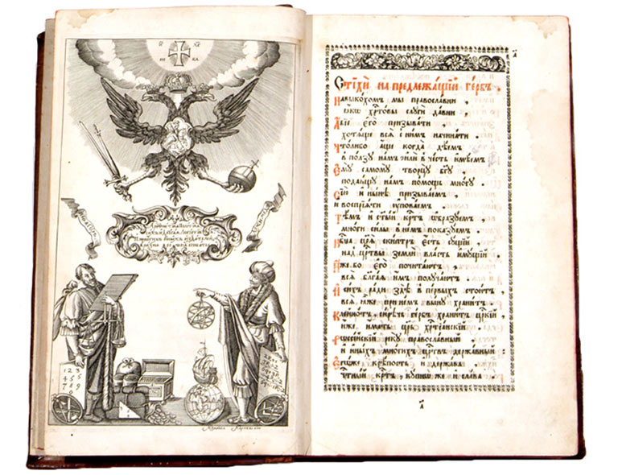"Арифметика, сиречь наука числителная с разных диалектов на славенский язык переведеная и во едино собрана, и на две книги разделена".
"Сочинися сия книга через труды Леонтия Магницкого".-1703год

Профессор П.Н. Берков называет "Арифметику" "одним из важнейших явлений книгопечатной деятельности Петровского времени".
В наши дни ее называют книгой энциклопедического характера по различным отраслям математики и естествознания (геодезии, навигации, астрономии).
Исследователи до сих пор не имеют общего мнения о том, по каким руководствам Магницкий составил свою "Арифметику". А.П.Юшкевич считает, что был использован рукописный и печатный материал более раннего времени, который Леонтий Филиппович тщательно отобрал, существенно обработал, составив новый, оригинальный труд с учетом знаний и запросов русского читателя. Магницкий впервые ввел термины "множитель", "делитель", "произведение", "извлечение корня", а также заменил устаревшие слова "тьма, легион" словами "миллион, биллион, триллион, квадриллион".

Удовлетворяя тем требованиям, которые могли быть предъявлены к учебнику математики в России в первую половину XVIII столетия, "Арифметика" Магницкого долгое время пользовалась широким распространением и вышла из употребления около середины 50-х годов XVIII столетия.
На ней воспитывались целые поколения деятелей физико-математических наук в России. По ее содержанию можно составить понятие о направлении и характере преподавания арифметики в России в первой половине XVIII столетия и о качестве знаний, доставляемых этим преподаванием.
Высокую оценку деятельности Магницкого давали его современники и потомки. П.В.Чичагов, сын боевого адмирала В. Я. Чичагова (1726—1809), учившегося в свое время в Навигацкой школе, вспоминает по рассказам отца: "Один из учителей, Магницкий, слыл за великого математика. Он издал ... сочинение, бывшее у меня в руках, в котором заключались арифметика, геометрия, тригонометрия и начатки алгебры. Впоследствии эту книгу признавали за образец учености. Тут-то отец мой почерпнул свои познания".

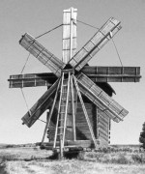
Задача из "Арифметики" Магницкого
Головоломная задача из первой русской Арифметики Леонтия Магницкого (1703): В некоей единой мельнице были трои жерновы, и едины жерновы в сутки могут смолоти 60 четвертей, а другие в толикое же время могут смолоти 54 четверти, третьи же в толикое же время могут смолоти 48 четвертей, и некий человек даде жита 81 четверть, желал в скорости оно смолоти, и насыпа на все три жерновы, и ведательно есть, в колико часов оно жито смолотися и колико на всякие жерновы достоит мельнику насыпати.
Показать/скрыть ответ
За 12 часов; на I жернов - 30 четвертей, на II-ой - 27 четвертей и на III-ий - 24
Четверти
А теперь - о русских корнях головоломок. Триста лет назад в Москве жил Леонтий Магницкий, автор бессмертной "Арифметики", которую позже Ломоносов назвал "вратами учености". Эта книга являлась, по сути, первым систематическим изложением основ математики. Стремясь к живости и доступности, Магницкий использовал в тексте привлекательные задачи-головоломки, требовавшие для решения не столько заучивания правил, сколько сообразительности и смекалки. Дед купил внукам орехи. Всего их было приобретено сто тридцать штук, но, прежде чем разрешить полакомиться, дед попросил внуков поделить их на две части, чтобы меньшая часть, увеличенная в четыре раза, была бы равна большей части, уменьшенной в три раза. Что за части?
Следующая задача от Магницкого. Отец решил отдать сына в учебу и спросил учителя: "Скажи, сколько учеников у тебя в классе?" Учитель ответил: "Если придет еще учеников столько же, сколько имею, и полстолько, и четвертая часть, и твой сын, тогда будет у меня сто учеников". Сколько же учеников имел учитель?
Магницкого можно считать родоначальником русских головоломок, после него они обрели право на жизнь и стали появляться на русском языке довольно регулярно. Были "Гадательная арифметика для забавы и удовольствия", неизданная книга головоломок поэта Бенедиктова, рукопись которой исчезла во время войны, книги Игнатьева "В царстве смекалки", потрясающее издание "Забавная арифметика" Аменицкого и Сахарова.
Источник

